Nama :Ridwan asy’ari

Kelas :XI RPL 1

No.Abs :28

Dokumentasi PTS

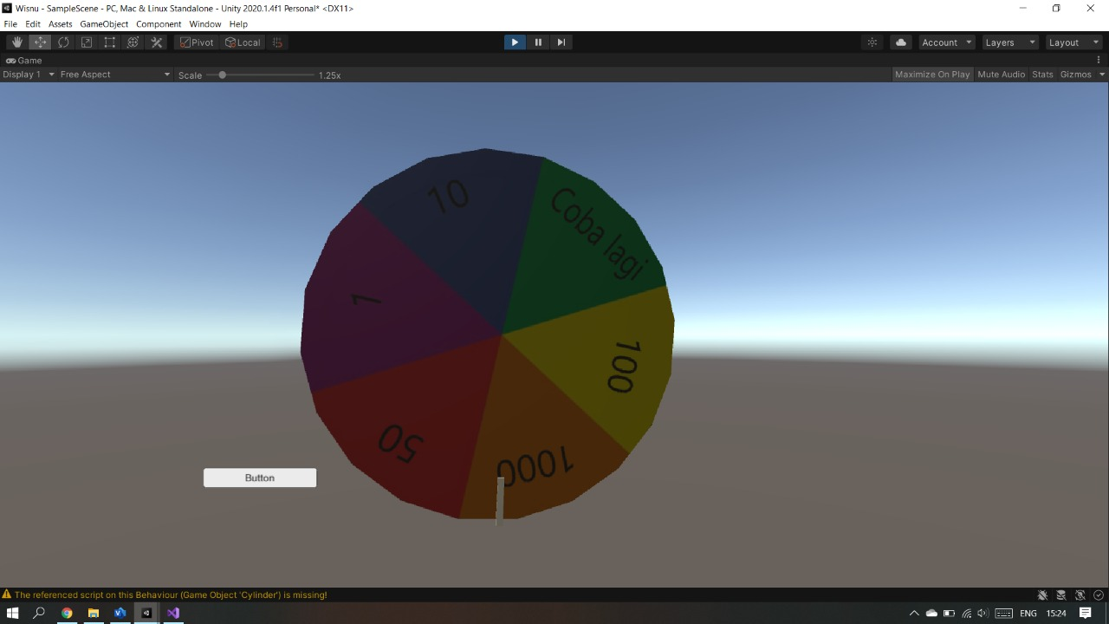

Setelah anda memulai game,anda akan melihat sebuah tampilan Wheele Spin.Untuk memainkan gamenya anda harus menekan tombol “Button”yang terdapat di bagian pojok kiri bawah.Setelah anda menekan tombol tersebut,maka otomatis Wheele Spin akan berputar dengan kecepatan acak dan berhenti dengan kecepatan acak juga.